ПРИЛОЖЕНИЯ

ПРИЛОЖЕНИЕ 3. АНКЕТА

заполнятся
кадров отделом Поля

10.06.2020

(дата (предполагаемое подразделение и должность)

заполнения)

ООО ИК «СИБИНТЕК»

АНКЕТА

Фамилия Сизых

Имя Никита Отчество Сергеевич

Дата и место рождения 06.08.1998 Красноярский край, Кежемский район, г. Кодинск

Адрес регистрации Красноярский край, Кежемский район, г. Кодинск, ул. Молодежная 2/1

Адрес фактического места проживания Красноярский край, г. Красноярск, пр-т Свободный 76Н

Паспорт: 0418 № 214903

когда и кем выдан ГУ МВД России по Красноярскому краю; 14.08.2018

Телефон контактный (дом., мобильный) 89620683017

Семейное положение холост

Дети (ФИО и дата рождения) имена и даты рождения детей.

Страховой номер индивидуального лицевого счета (СНИЛС) 175-424-815 80 Свидетельство о постановке на налоговый учет (ИНН) 242002061902

ОБРАЗОВАНИЕ среднее/ неполное высшее/ высшее.

Дата |  | Полное название учебного заведения | Специальность,
поступления/окончания |  |  | Квалификация
2016 |  | Институт космических и информационных | специальность
 |  | технологий
дата |  | наименование учебного подразделения | специальность
дата |  | наименование учебного подразделения | специальность
Ученое звание, степень |  | ученое звание, степень.
Дополнительное обучение |  | укажите дополнительное обучение.

IT направление web, frontend: javascript, angular, react, redux; backend: .net, ms sql

СТРАНИЦА 1 ИЗ 5

ПРИЛОЖЕНИЯ

Знание программ: Microsoft Office Excel

Microsoft Office Word

Microsoft Office Outlook

Другие программы другие программы.

Иностранные языки Английский A1

☐

☐
☐

(язык, степень владения)

ОПЫТ РАБОТЫ (укажите места работы в обратном порядке, начиная с последнего)
Дата | Дата |  |  | Название и адрес организации,
поступления | увольнения |  |  | занимаемая должность |  | Выполняемые
на работу |  |  |  |  |  | функции
дата | дата |  | должность, организация |  |  | функции
дата | дат |  | должность, организация |  |  | функции
дата | дата |  | должность, организация |  |  | функции
дата | дата |  | должность, организация |  |  | функции
дата | дата |  | должность, организация |  |  | функции
дата | дата |  | должность, организация |  |  | функции
дат | дата |  | должность, организация |  |  | функции
дата | дата |  | должность, организация |  |  | функции
дата | дата |  | должность, организация |  |  | функции
Отношение к воинской службе |  |  |  | военнообязанный/ в запасе.

Имеются ли ограничения по командировкам есть ли ограничения .

Имеются ли у Вас финансовые обязательства перед юридическими или физическими лицами финансовые обязательства

СТРАНИЦА 2 ИЗ 5

ПРИЛОЖЕНИЯ

Являетесь Вы или являлись ранее (указать период) соучредителем или собственником коммерческой организации указать период и наименование коммерческой организации, Ваш статус.

Осуществляли ли Вы в течение последних двух лет функции государственного, муниципального (административного) управления* в отношении ООО ИК «СИБИНТЕК» да / нет

*Функция государственного, муниципального (административного) управления - полномочия государственного или муниципального служащего принимать обязательные для исполнения решения по кадровым, организационно-техническим, финансовым, материально-техническим или иным вопросам в отношении ООО ИК «СИБИНТЕК», в том числе решения, связанные с выдачей разрешений (лицензий) на осуществление определенного вида деятельности и (или) отдельных действий данной организацией, либо готовить проекты таких решений.

Укажите наличие судимости наличие судимости.

Указать наличие гражданства (вида на жительство) в РФ или другой страны (указать какой) гражданство/ вид на жительство какой страны.

Рекомендатели, из числа работников ГК ПАО «НК «Роснефть» и ООО ИК «Сибинтек», которые могут подтвердить Вашу квалификацию (если имеются).

Фамилия, имя, Место работы, должность
отчество

фио организация

фио организация

Ваши ближайшие родственники (муж/жена, мать, отец, родные братья и сестры):
Степень родства | Фамилия, имя, отчество
 | дата рождения
степень родства | фио
степень родства | фио
степень родства | фио
степень родства | фио
степень родства | фио

Участие соискателя в других организациях:

Наименование | Адрес места нахождения | Доля в уставном
организации |  | капитале организации (%)
(полное, краткое)

СТРАНИЦА 3 ИЗ 5

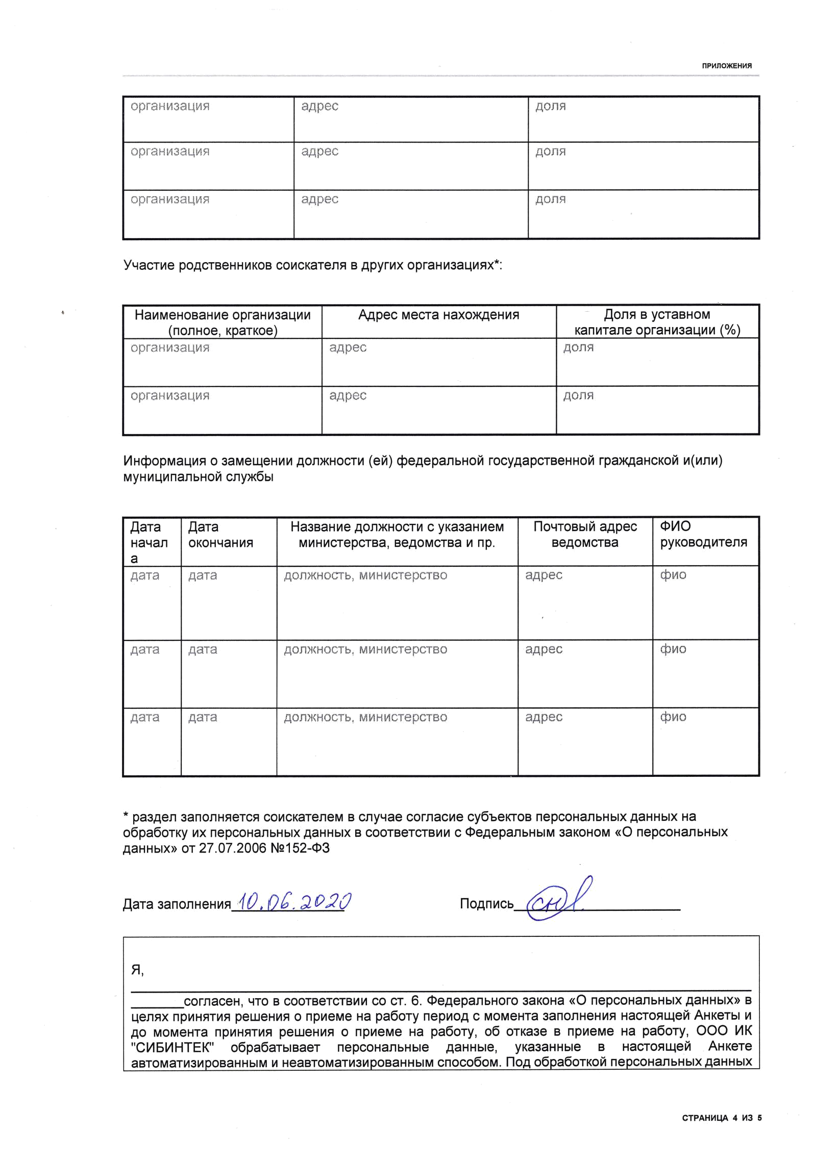

5



СТРАНИЦА 5 ИЗ 5

